Отчёт по лабораторной работе №1
Простейшие классы и объекты. Пакеты.

Задание:
Разработать классы для описанных ниже объектов. Включить в класс методы setX (…) – задает значение поля X объекта, getX(…) – возвращает значение поля X, show (…) – вывод на экран значений полей объекта. Определить для класса свои методы, позволяющие решить предложенные задачи.
Класс поместить в пакет. Обработать массив объектов, подключив к основной программе созданный пакет.

4. Book: Автор, Название, Издательство, Год, Количество, страниц.
Создать массив объектов. Вывести:
a) список книг заданного автора;
b) список книг, выпущенных заданным издательством;
c) список книг, выпущенных после заданного года.

Код программы:

Main.java
import java.io.IOException;
import java.util.Scanner;

import types.Book;
import types.BookShelf;

public class Main {

private static final String CLEAR_CLS = "\033[H\033[2J";

private static void inputBook(Scanner scanner, BookShelf books) {
Book newBook = new Book();
System.out.print("Автор: ");
newBook.setAuthor(scanner.nextLine().strip());

System.out.print("Название: ");
newBook.setTitle(scanner.nextLine().strip());

System.out.print("Издатель: ");
newBook.setPublisher(scanner.nextLine().strip());

System.out.print("Год: ");
newBook.setYear(Integer.parseInt(scanner.nextLine().strip()));

System.out.print("Страниц: ");
newBook.setPagesCount(Integer.parseInt(scanner.nextLine().strip()));

books.add(newBook);
System.out.println(newBook);
}

private static void outMainMenu() {
System.out.print(CLEAR_CLS);
System.out.print('\n');
System.out.print(
"""
1. Добавить книгу
2. Добавить книги из .csv
3. Вывести список всех книг
4. Вывести список книг, выпущенных заданным автором
5. Вывести список книг, выпущенных заданным издательством
6. Вывести список книг, выпущенных после заданного года
7. Выход
Введите команду:\s"""
);
}

private static void outByAuthor(Scanner scanner, BookShelf books) {
System.out.print("Автор: ");
String author = scanner.nextLine();
System.out.println(books.getByAuthor(author));
}

private static void outByPublisher(Scanner scanner, BookShelf books) {
System.out.print("Издатель: ");
String publisher = scanner.nextLine();
System.out.println(books.getByPublisher(publisher));
}

private static void outAfterYear(Scanner scanner, BookShelf books) {
System.out.print("Год: ");
int year = Integer.parseInt(scanner.nextLine());
System.out.println(books.getAfterYear(year));
}

private static void loadFromFile(Scanner scanner, BookShelf books) {
System.out.print("Имя файла: ");
try {
books.loadFromFile(scanner.nextLine());
} catch (IOException e) {
System.out.println("Не удалось открыть файл: "+e.getMessage());
return;
}
System.out.println("Успех!");
}

public static void main(String[]args) {

BookShelf shelf = new BookShelf();
Scanner scanner = new Scanner(System.in);

int command;
while (true) {
outMainMenu();
command = Integer.parseInt(scanner.nextLine());

if (command == 7) break;
switch (command) {
case 1: inputBook(scanner, shelf); break;
case 2: loadFromFile(scanner, shelf); break;
case 3: System.out.println(shelf); break;
case 4: outByAuthor(scanner, shelf); break;
case 5: outByPublisher(scanner, shelf); break;
case 6: outAfterYear(scanner, shelf); break;
}
}
}
}

BookShelf.java
package types;

import java.io.BufferedReader;
import java.io.FileReader;
import java.io.IOException;
import java.util.ArrayList;
import java.util.function.Predicate;

public class BookShelf {

private final ArrayList<Book> books = new ArrayList<>();

public void add(Book book){ books.add(book); }

public BookShelf getByCriteria(Predicate<Book> condition) {
BookShelf list = new BookShelf();
for (Book book : books)
if (condition.test(book))
list.add(book);
return list;
}

public BookShelf getByAuthor(String author) {
return getByCriteria(book -> book.getAuthor().equals(author.strip()));
}

public BookShelf getByPublisher(String publisher) {
return getByCriteria(book -> book.getPublisher().equals(publisher.strip()));
}

public BookShelf getAfterYear(int year) {
return getByCriteria(book -> book.getYear() > year);
}

public void loadFromFile(String filename) throws IOException {
BufferedReader reader = new BufferedReader(new FileReader(filename.strip()));
for (Object line : reader.lines().toArray()) {
if (line instanceof String) {
String[] book = ((String) line).split(",");
books.add(new Book(
book[0],
book[1],
book[2],
Integer.parseInt(book[3]),
Integer.parseInt(book[4])
));
}
}
}

@Override
public String toString() {
StringBuilder buffer = new StringBuilder();
for (Book book : books) {
buffer.append(book);
buffer.append('\n');
}
if (buffer.toString().isEmpty()) return "Книг нет!";
buffer.deleteCharAt(buffer.lastIndexOf("\n"));
return buffer.toString();
}
}

Book.java
package types;

public class Book {

private String author = "Неизвестный";
private String title = "Без названия";
private String publisher = "самиздат";
private int year = 0;
private int pagesCount = 0;

public Book() {}

public Book(String author, String title, String publisher, int year, int pagesCount) {
this.author = author;
this.title = title;
this.publisher = publisher;
this.year = year;
this.pagesCount = pagesCount;
}

public String getAuthor() {
return author;
}

public void setAuthor(String author) {
this.author = author;
}

public String getTitle() {
return title;
}

public void setTitle(String title) {
this.title = title;
}

public String getPublisher() {
return publisher;
}

public void setPublisher(String publisher) {
this.publisher = publisher;
}

public int getYear() {
return year;
}

public void setYear(int year) {
this.year = year;
}

public int getPagesCount() {
return pagesCount;
}

public void setPagesCount(int pagesCount) {
this.pagesCount = pagesCount;
}

@java.lang.Override
public java.lang.String toString() {
return String.format(
"%s %s [Текст] / %s - Изд: %s, %d, - %d с.",
getAuthor(),
getTitle(),
getAuthor(),
getPublisher(),
getYear(),
getPagesCount()
);
}
}

Алгоритм работы:

Программа создаёт новый объект класса контейнера, в котором будут хранится объекты книги. Затем пользователю выводится консольный интерфейс с выбором команды. Пользователь вводит число, по которому затем вызывается требуемая функция интерфейса. Функциям интерфейса передаётся ссылка на объект класса контейнера, с которым она работает, обрабатывая ввод пользователя.
Функция интерфейса добавления книги создаёт новый объект книги, и после того, как примет от пользователя все необходимые характеристики книги при помощи сеттеров класса книги заполнит объект данными и добавит его в контейнер.
Функция интерфейса добавления книги из файла запрашивает путь к файлу и вызывает метод класса контейнера, который открывает файл, разделяет каждую строку по символу разделителю (запятая) и по полученным данным создаёт и добавляет объекты книг.
Функция интерфейса вывода всех книг вызывает метод преобразования в строку класса контейнера, который в свою очередь для каждого объекта книги вызывает методы преобразования класса книги.
Функции вывода по критериям спрашивают пользователя значение критерия и обращаются к методу класса контейнера для поиска по конкретному критерию. Тот в свою очередь вызывает универсальный метод поиска по критерию, который принимает предикат (условие поиска).
Внутри класса контейнера объекты хранятся в объекте списка.

Результат работы:

Добавление одной книги:

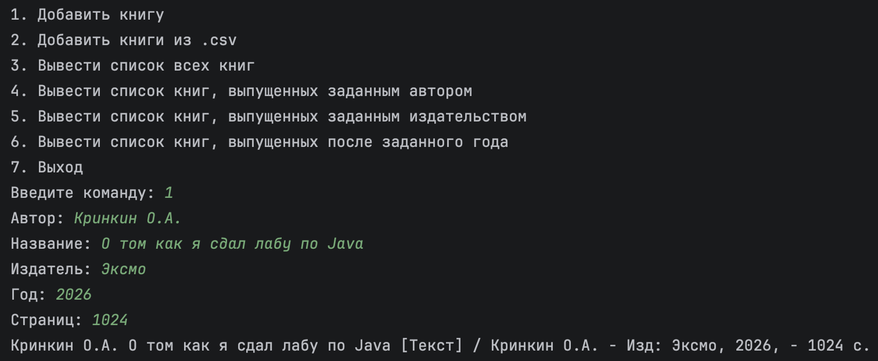

Добавление книг из файла:
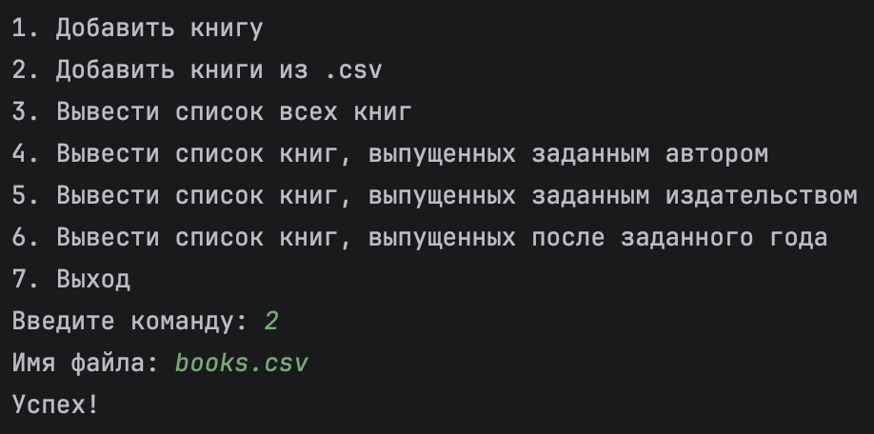

Добавление книг из несуществующего файла:

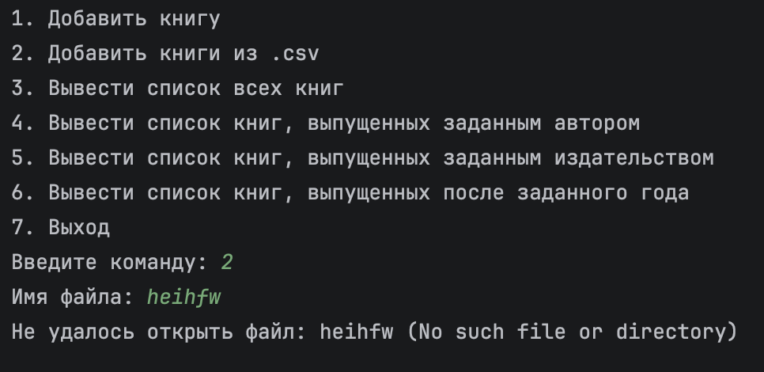

Вывод всех книг:

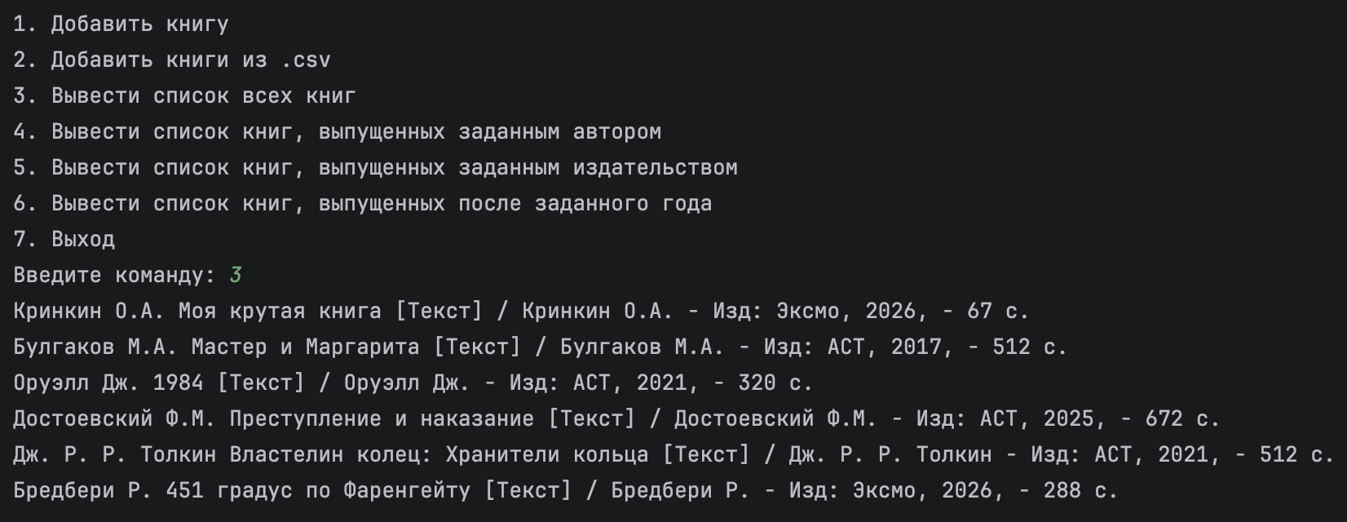

Вывод книг по автору:

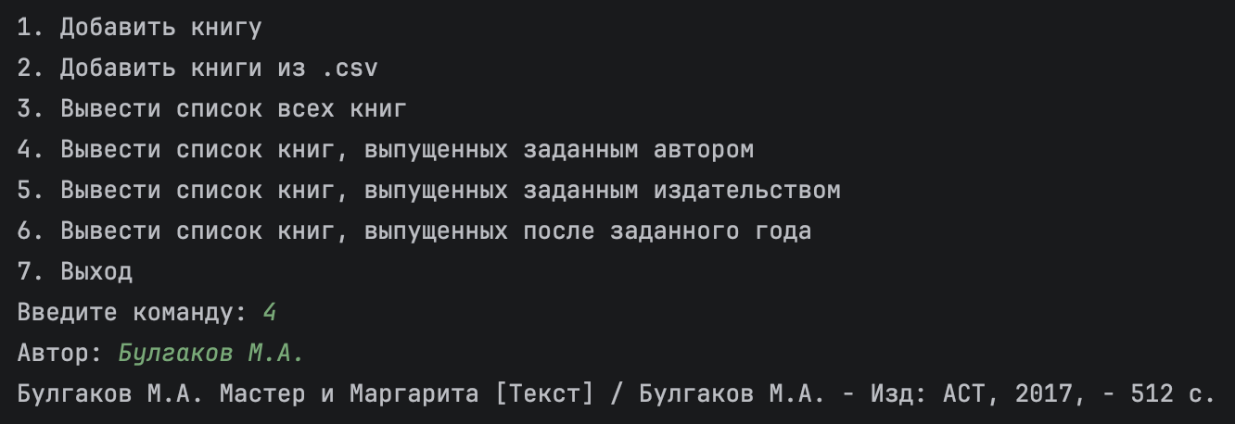

Вывод книг по издателю:

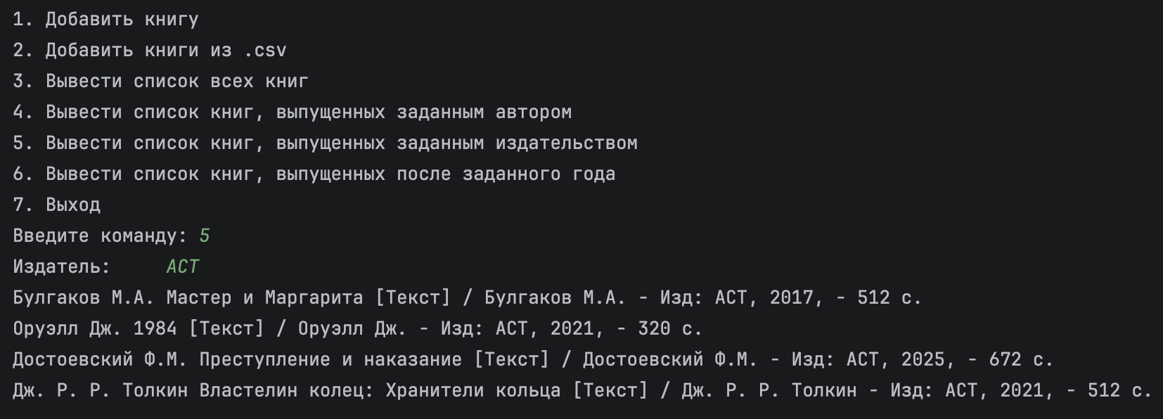

Вывод книг после года:

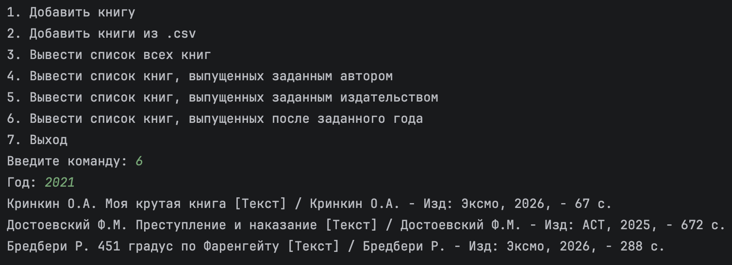

Если книг для критерия нет:

